实验一 译码器的实现（实验报告格式案例）
班级 计科1808 姓名 张继伟 学号201808010829
一、实验目的
1．熟悉Quartus II软件的基本操作，了解各种设计方法（原理图设计、文本设计、波形设计）
2．设计一个异或门，设计一个3-8译码器以及设计模型机指令译码器。
二、实验内容
1．熟悉Quartus II软件的基本操作，了解各种设计方法（原理图设计、文本设计、波形设计）
2．用逻辑图和VHDL语言设计一个异或门。
3．用逻辑图和VHDL语言设计一个3-8译码器。
4．用VHDL语言设计模型机指令译码器。
三、实验方法
- 实验方法
采用基于FPGA进行数字逻辑电路设计的方法。
采用的软件工具是Quartus II。
- 实验步骤
- 新建，编写源代码。
(1).选择保存项和芯片类型：【File】-【new project wizard】-【next】（设置文件路径+设置project name为xor2）-【next】（设置文件名xor2.vhd—在【add】）-【properties】（type=AHDL）-【next】（family=FLEX10K；name=EPF10K10TI144-4）-【next】-【finish】
(2).新建：【file】-【new】（第二个AHDL File）-【OK】
2、写好源代码，保存文件（xor2.vhd）。
3、编译与调试。确定源代码文件为当前工程文件，点击【processing】-【start compilation】进行文件编译，编译成功。
4、波形仿真及验证。新建一个vector waveform file。按照程序所述插入a,b,c三个节点（a、b为输入节点，c为输出节点）。(操作为：右击 -【insert】-【insert node or bus】-【node finder】（pins=all；【list】）-【>>】-【ok】-【ok】)。任意设置a,b的输入波形…点击保存按钮保存。（操作为：点击name（如：A））-右击-【value】-【clock】（如设置period=200；offset=0），同理设置name B（如120，,60），保存）。然后【start simulation】，出name C的输出图。
5、时序仿真或功能仿真。
6、查看RTL Viewer:【Tools】-【netlist viewer】-【RTL viewer】。
四、实验过程
异或门
- 编译过程
a）源代码如图（VHDL设计）
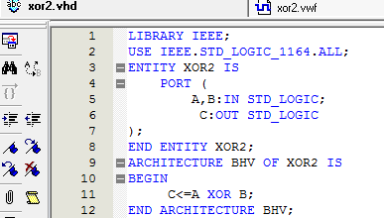
b)编译、调试过程
c) RTL视图
d)结果分析及结论
- 波形仿真
a)波形仿真过程（详见实验步骤）
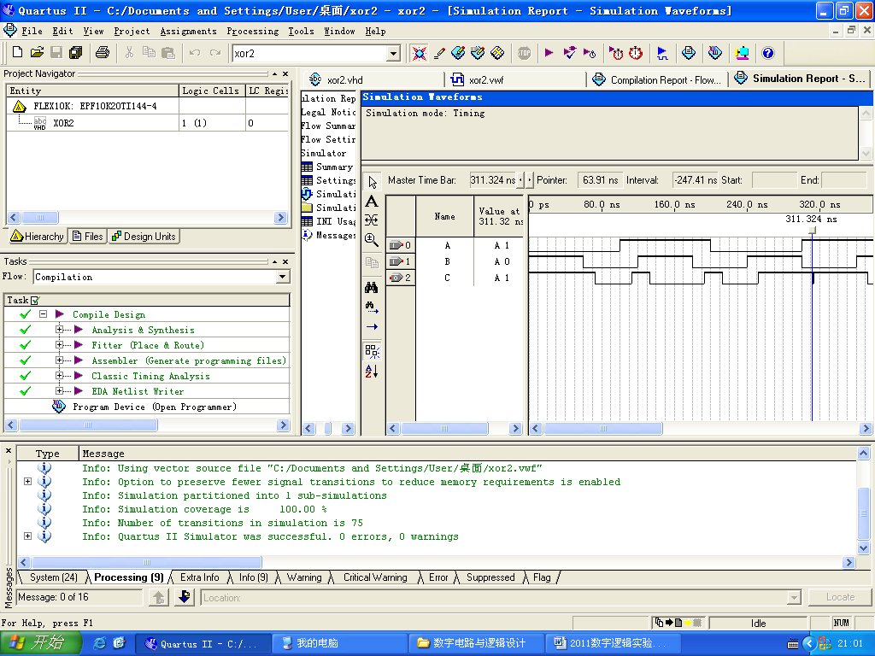
b)波形仿真波形图

c)结果分析及结论
0-60ns：异或门，0$1=1正确
60-70ns：A$B=0$0=0;由于有时间延迟，反应慢了10ns。C显示的是0$1的情况
70-100ns：A$B=0$0=0;正确
100-110ns：由于时间延迟，显示的是0$0=0
311.324ns分析：由于AB在310ns时同时变，造成在滞后时，出现此种情况。
- 时序仿真
- 时序仿真过程
做好上述步骤后，编译【classic timing analysis】-在compilation report中选择【timing analysis】-【tpd】（引脚到引脚的延时）

b)时序仿真图
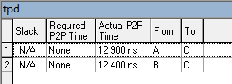
- 结果分析及结论
A引脚到C引脚的实际p2p时间为12.9ns，二B引脚到C引脚的实际p2p时间为12.4ns。A比B慢0.5ns，可由于结果是由时间长决定，故整体为12.9ns。
tpd (引脚到引脚的延时)

3-8译码器
1，编译过程
a）源代码如图（VHDL设计）
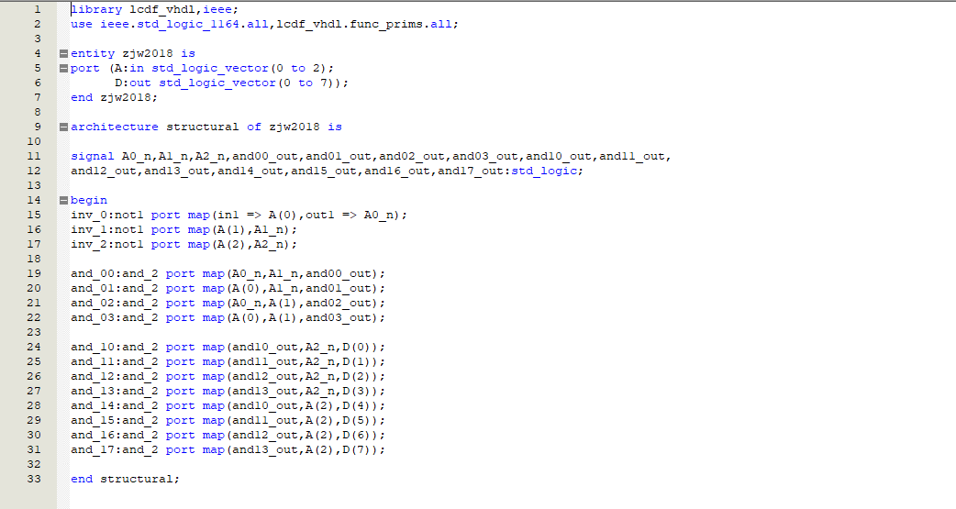
b)编译、调试过程
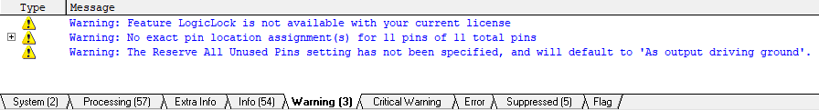
c) RTL视图
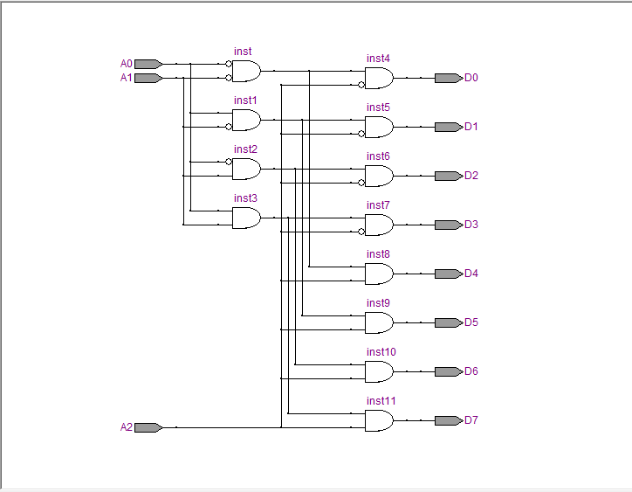
d)结果分析及结论
3-8译码器由一个1-2译码器和两个2-4译码器组成，2-4译码器由两个1-2组成。通过3个输入，得到8个输出。
2,波形仿真
a)波形仿真过程（详见实验步骤）
b)波形仿真波形图
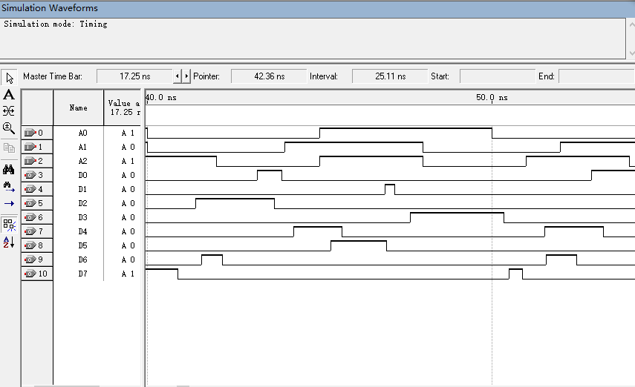
- 结果分析及结论
通过A0,A1,A2的三个输入，得到D0,D1,D2,D3,D4,D5,D6,D7八个输出，通过功能仿真波形可以看出：40ns-50ns的波形图基本正确，无滞后情况的出现。
3,时序仿真
- 时序仿真过程
做好上述步骤后，编译【classic timing analysis】-在compilation report中选择【timing analysis】-【tpd】（引脚到引脚的延时）

b)时序仿真图
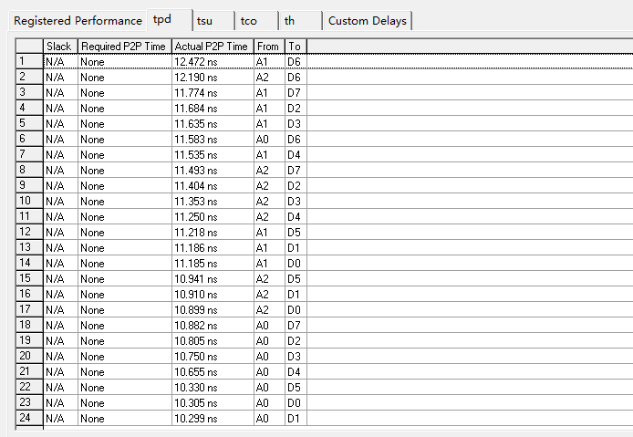
- 结果分析及结论
两个引脚之间的实际p2p基本控制在10.0ns-12.5ns之间。根据时序仿真结果看出：仿真结果良好。
tpd (引脚到引脚的延时)

模型机指令译码器
1,编译过程
a）源代码如图（VHDL设计）
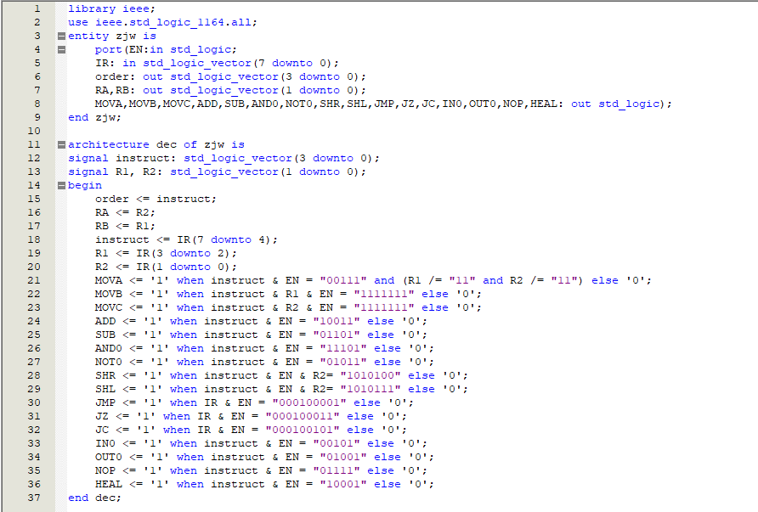
b)编译、调试过程
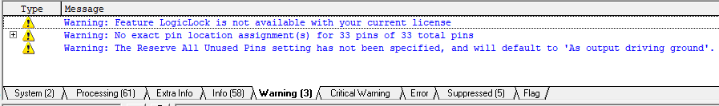
c) RTL视图
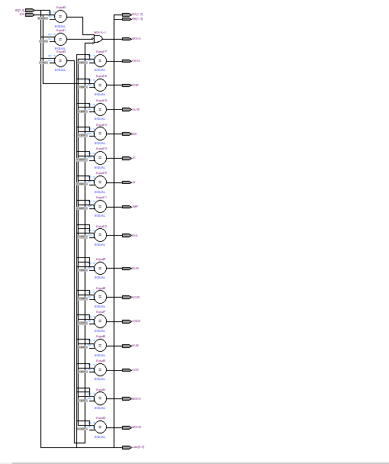
d)结果分析及结论
由八个输出，根据指令表得到16个指令。某些组合可以操作某个指令，而剩下的组合为无效组合，指令均为0。根据视图看出：代码正确，结构清晰，具体是否实现功能看功能仿真和时序仿真结果。
2,波形仿真
a)波形仿真过程（详见实验步骤）
b)波形仿真波形图
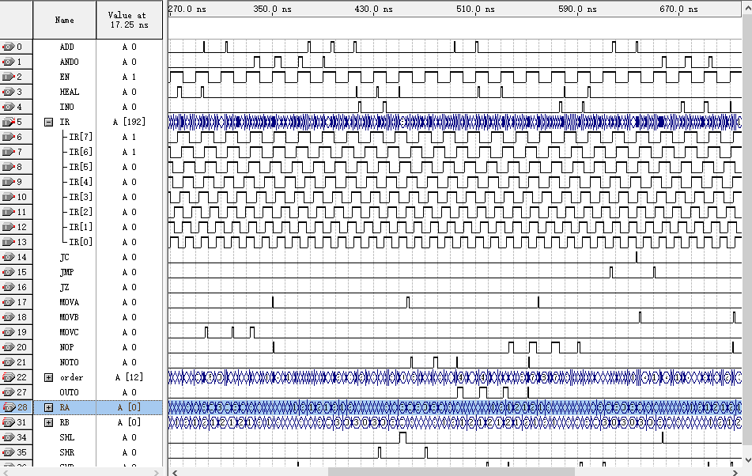
c)结果分析及结论
八个输入：IR(7 to 0)，再加上使能EN。
功能仿真结果可以看出：功能仿真结果正确，并且没有明显的滞后现象，功能仿真成功。
3,时序仿真
- 时序仿真过程
做好上述步骤后，编译【classic timing analysis】-在compilation report中选择【timing analysis】-【tpd】（引脚到引脚的延时）

b)时序仿真图
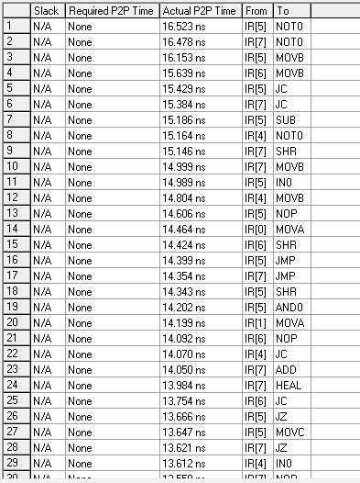
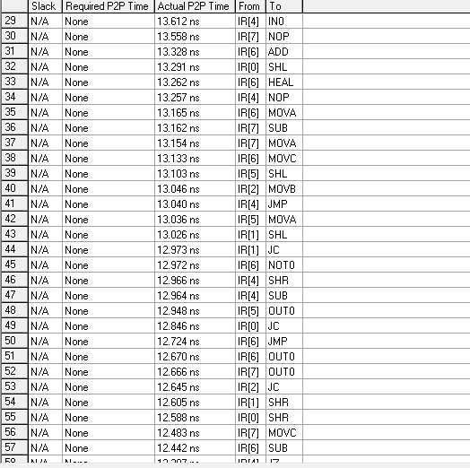
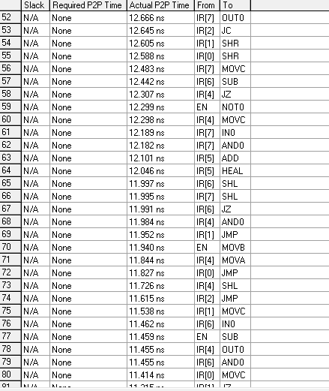
- 结果分析及结论
引脚较多，引起实际p2p较长，但是基本控制在11ns-16.5ns之间。并且相邻两个引脚之间延时并不明显。
tpd (引脚到引脚的延时)

- 实验结论（实验总结与实验心得）

在本次实验的预习过程中，由于并不能熟练掌握QuartusII导致编写的VHDL程序和原理图编译不成功，错误信息和警告信息很多。在其他同学的帮助下和自己的查阅资料之后，逐步熟练了QuartusII的使用，以及易错点，改正了初步程序的错误之后，3-8译码器的程序和原理图编译成功，紧接着进行功能仿真和时序仿真，结果与理论结果完全符合。再进行模拟机指令译码器的编写，根据实验一实验的文档得到指令译码器功能表，根据功能表，使用when-else语言进行编写，在丰富查阅资料和询问学长学姐之后，程序完成，编译成功，再根据程序得到原理图和RTL视图。

通过本次实验，已经基本掌握了QuartusII的使用，并且熟悉了3-8译码器和模拟机指令译码器的原理，熟悉了3-8译码器的内部构造。

